前言

序列化测试一定要注意保存的场景中的Actor，如果修改了序列化的加载/保存函数，则重新打开时会加载数据错误。

尝试进行自定义的序列化保存

<https://blog.csdn.net/mohuak/article/details/83027211>

<https://wiki.unrealengine.com/Save_System,_Read_%26_Write_Any_Data_to_Compressed_Binary_Files>

<http://runedegroot.com/saving-and-loading-actor-data-in-unreal-engine-4/#comment-93>

主要是参照第三个

首先定义一个接口，用来进行基础的ActorSaveDataLoaded以及ActorSaveDataSaved();

创建一个Struct用来存储Actor的基本序列化数据

再创建一个整个游戏的用来存储序列化数据的数据结构。

最后，最重要的一步，创建一个继承自FObjectAndNameAsStringProxyArchive的struct用来保存Actor的数据！只有继承自该结构的Ar才可以正确进行Actor的序列化！

UGameplayStatics::GetAllActorsWithInterface(GetWorld(), USaveableActorInterface::StaticClass(), Actors);

可以获取到所有继承了某个接口的Actor

SerializeScriptProperties,跟进查看对于标记UPROPERTY的参数是如何进行反序列化的:

调用SerializeTaggedProperties，序列化对象属性，并且加入tag;

最终跟进是通过 PropertyTag的

FPropertyTag::SerializeTaggedProperty(FStructuredArchive::FSlot Slot, UProperty\* Property, uint8\* Value, uint8\* Defaults) const

函数，将UProperty（测试时是看的UStaticMeshComponent\* GroundMeshComponet）调用

Property->SerializeItem(Slot, Value, Defaults); 进行初始化。

void UObjectProperty::SerializeItem( FStructuredArchive::FSlot Slot, void\* Value, void const\* Defaults ) const

测试时看到，因为之前序列化保存的GroundGridMgrComponent还没有反序列化初始化出来，所以GroundObj中的GroundGridMgrComponent并没有进行完整的赋值，只是创建了一个默认的GroundGridMgrComponent并将指针指向，在正式的GroundGridMgrComponent反序列化之后，才会将该指针指向的结构初始化（还是替换为正确的？）生动的说明在此：

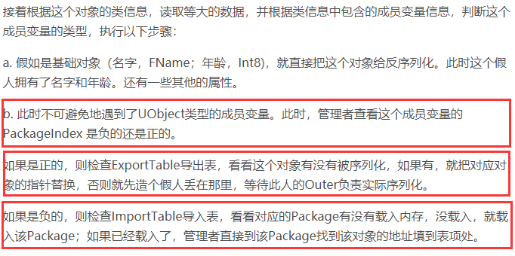

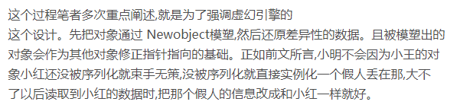

当一个UPROPERTY属性初始化完成之后，

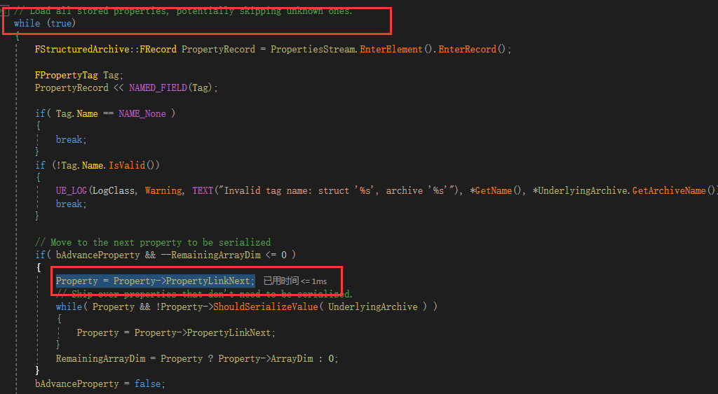

通过While循环会将指针指向Next进行初始化。

如果是UStruct，则会通过

UStructProperty::SerializeItem(FStructuredArchive::FSlot Slot, void\* Value, void const\* Defaults) const

进行初始化

保存时序列化也是走类似的流程。

如果该对象从来没有被加载过，则包内不会出现该对象，此时应该手动加载。

关于组件好像并没有跟着Actor序列化的问题：

PostInitializeComponents

主题医院的测试中，list类型的序列化，严重依赖于序列化的先后顺序，如果要仿造UE4的结构进行序列化的处理，可以预计会十分复杂，因此在此放弃全部使用序列化存储的方式，改为进行序列化+动态生成动态链接的方式进行处理。

那么问题来了，为什么不直接使用配置存储进入游戏后生成而要使用序列化？

个人想法是，用配置存储，需要根据Actor/Component的参数不同而定义不同的存储类型，存储结构，存储table等，而使用序列化的方式，则可以进行一个统一的存储结构的定义以及一个统一的初始化、替换指针引用的目的。